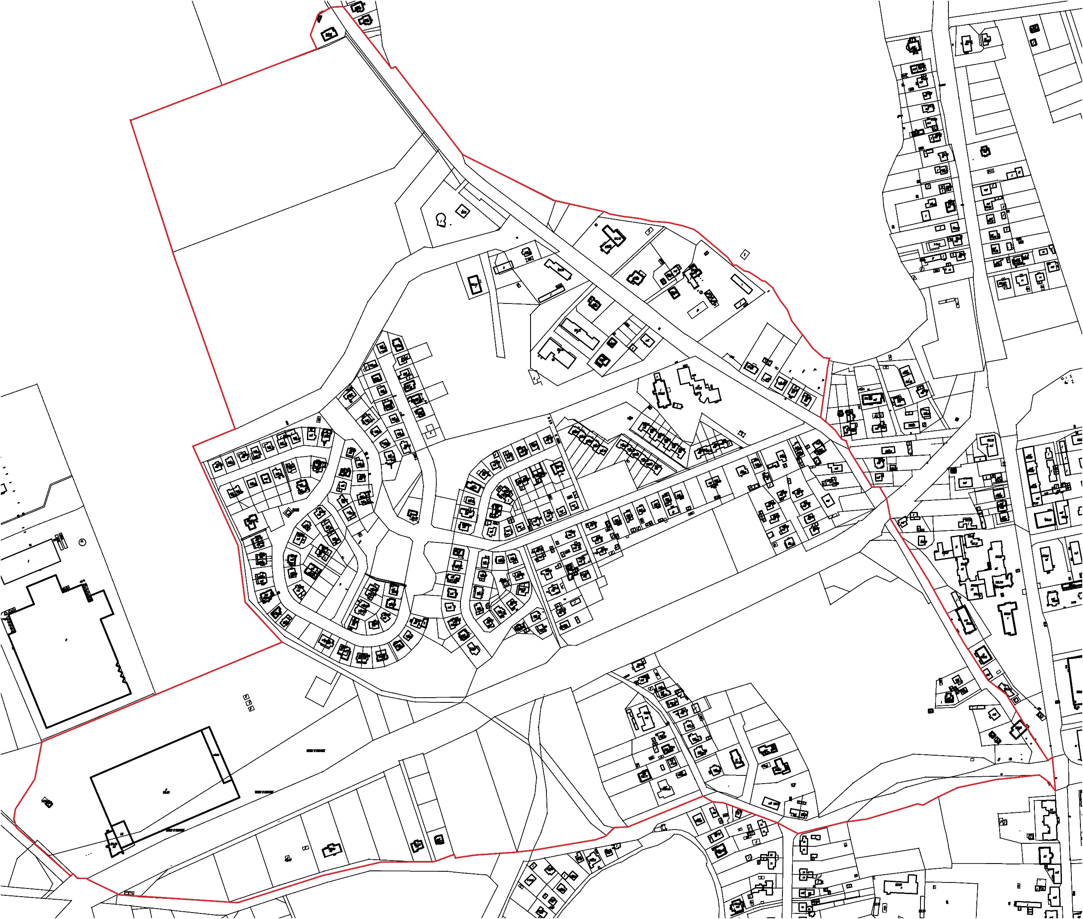

Legenda

Obszar objęty zmianą

Załącznik do uchwały   
Nr …………………..  
Rady Miejskiej w Mrągowie  
z dnia ……………….

jez. Juno